FCIF bjuder in till försökstävling innebandymästerskap (liten plan)

lördagen den 14 november i Eskilstuna
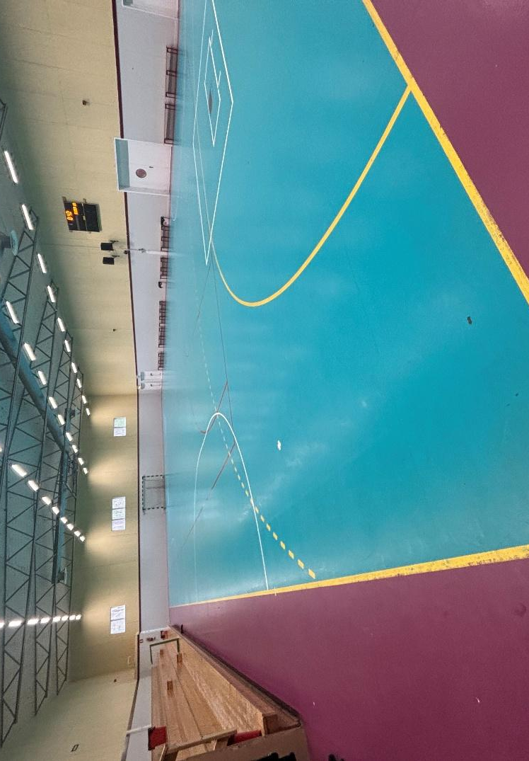

Innebandyturnering i Eskilstuna
Matcherna spelas i Vilsta sporthall i Eskilstuna.
Arrangör är Hårsfjärdens Allmänna Idrottsförening (HAIF).

Lagledargenomgång kl. 08.30. Matcherna börjar prel. kl. 09.00.

Spelform
Lagmästerskap föreningslag mixed 3-manna lag, ingen målvakt. Speltid 2 x 12 minuter, minst en spelare av vardera kön på plan, dvs två män och en kvinna, eller två kvinnor och en man. Samtliga matcher tillämpar rullande tid, det innebär att tiden rullar även under fasta situationer (mål, utvisning, straff). Vid eventuella skador rullar klockan om spelet kan återupptas inom rimlig tid. Vad som anses som rimlig tid är på domarens bedömning. Timeout ej tillåten.
Antal lag maximeras med hänsyn till arrangörens möjligheter. Normalt 8 högst 12 lag till pool- och slutspel på gemensam plats.
I övrigt gäller Sv. Innebandyförbundets regler.
OBS: Förening får max ställa upp med två lag. (men föreningen får bara betalt för ett lag). Tänk på att FCIF:s verksamhet ska präglas av motion under kamratliga former.

Lunch 14/11
Restauranger finns i närheten av Vilsta sporthall, det serveras mellan kl: 11.30-13.00.

Prisutdelning
Prisutdelning sker direkt efter avslutad final och placeringsspel.

Boende
Förslag på hotell:
Vilsta Sporthotell, 016–513080 (receptionen öppen 07:00-23:00).
Frukostbuffé ingår
- Enkelrum
- Dubbelrum
- Trebäddsrum
- Fyrbäddsrum

Kamratmiddag med samkväm på Vilsta sportcafé & restaurang.
Gemensam kamratmiddag på kl. 1900.
Pris: 295 kr per person.
OBS! bokningen är bindande.
Det blir ”Amerikansk Buffé (drumstick, bakad potatis, cole slaw, grillade majskolvar, hickoryspjäll, guacamole, ädelostdressing, rhode island, cajunkryddad biff, klyftpotatis, grönsallad, BBQ sås och jambalaya)

Reseersättning
Reseersättning ges till högst 8 pers/lag. Deltagande förening skickar reseräkning till FCIF kansli. Reseräkningen specificeras med kopior på biljetter och ev. hyresavtal på fordon eller uppgift om antal körda mil med eget fordon. Reseräkning finns på FCIF hemsida under mappen DOKUMENT – STYRENDE DOKUMENT.

Anmälan och anmälningsavgift
Anmälan skall vara FCIF kansli tillhanda senast 25 september 2026.
I anmälan skall lagets namn, lagledare och övriga deltagare framgå.
Ange även vilka som deltar på lunchen och kamratmiddagen, med namn.
Samt vilka som ska bo i respektive rum.
200 kronor per lag betalas in på FCIF konto 159050–4 och ange ”FCIF Innebandy 2026” i samband med anmälan.
Maila anmälan till kansli@fcif.se samt mikael.pihl@telia.com

Varmt välkomna till Eskilstuna!
Mikael Pihl HAIF

Kontakt
Mikael Pihl Tävlingsarrangör
070-876 4957
För eventuella frågor, ta kontakt med ovanstående person.

